Nom et groupe :

PFR :

Validé | Non validé

Document d’étape 3.1:cible et marché cible quantifié
La rédaction de ce document consiste à retranscrire de manière formalisée l’application à votre PFR de concepts relatifs au thème désigné par le titre
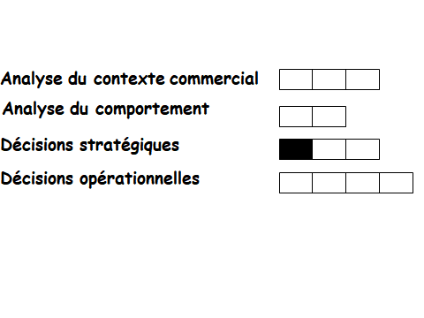

Consignes pour valider les compétences suivantes

Argumenter le choix de la cible
Quantifier le marché

Avant de remettre ce document, vérifier que :
- Sa présentation est très soignée (pas d’éléments manuscrits sauf autorisation),
- Les fautes d’orthographe et de syntaxe sont inexistantes
- Les liens sur le schéma n’ont pas été oubliés,
- Les propositions sont cohérentes avec le document d’étape sur la segmentation
- Lorsque c’est nécessaire, les sources des arguments à propos de la cible et de la quantifications du marché sont titrées et datées.
En l’absence d’un de ces éléments le document ne sera pas lu.

En vous aidant du schéma ci-dessous rappelez la segmentation du marché de votre PFR, désignez le segment que vous retenez pour cible et complétez le tableau suivant

Argumentation du choix de la cible

Quantification du marché : détailler le calcul si le DE 2.2 n’est pas validé
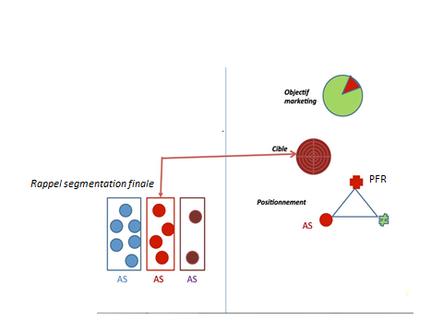
DE 3.1
DE 3.3
DE 3.2

Ce schéma permet de visualiser la cohérence entre les conclusions des DE de niveaux 1 et 2 et les choix du niveau 3

